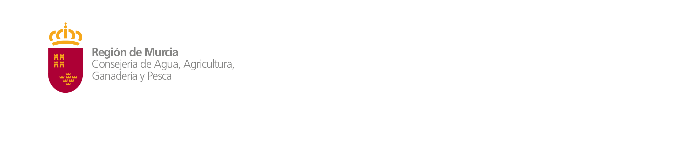

**ANEXO**

MODELO DE COMPROMISO DE ADHESIÓN AL CÓDIGO PARA BENEFICIARIOS DE SUBVENCIONES Y AYUDAS PÚBLICAS DE LA REGIÓN DE MURCIA

D/Dña. _________________________________________________________, con NIF nº______________________ en nombre propio/ en nombre y representación de_____________________________________________________________, con NIF nº______________________; como beneficiario/a de la línea de subvención pública mediante concesión directa,

**DECLARA:**

Que asume el compromiso de cumplimiento del apartado VI del CÓDIGO DE CONDUCTA EN MATERIA DE SUBVENCIONES Y AYUDAS PÚBLICAS DE LA REGIÓN DE MURCIA, aprobado por Acuerdo de Consejo de Gobierno de fecha 29 de diciembre de 2021.

En _____________________ a ____de_________________ de_____

Firmado